令和５年度

＊人生山あり谷あり＊

楽だカフェ



**⇒認知症の人とそのご家族、認知症に関心がある方、**

**◎**対象者

**その他どなたでも参加できます**

**⇒笑いヨガ・健康体操・脳トレ**・**生活講話など**

**◎**内　容

**お茶等を飲みながらおしゃべりしましょう**

「プルミエールひたち野」　毎月第4木曜日

●**日　時**:4/27　5/25　6/22　7/27　8/24 9/28　10/26　11/30（第５木曜）

12/21（第５木曜）　1/25　2/22　3/28

　 13:30～15:30

●**場　所**:やまゆり館

　　　　(かすみがうら市下稲吉2423-9)

●**連絡先**:**プルミエールひたち野**

**℡0299-59-5611**



申込みについてはプルミエールひたち野にご連絡ください



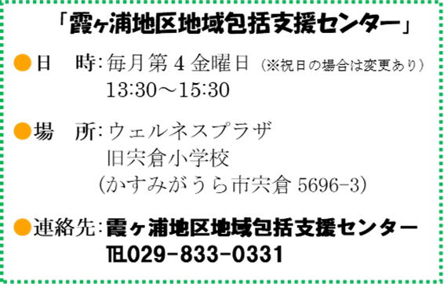



こちらもあります！

ぜひご参加ください！！

●お問い合わせ先

**初回参加時は、お電話下さい**

**かすみがうら市地域包括支援センター**

●電話　0299-59-2111 ／ 029-897-1111

申し込みは各、会場に

お問い合わせください